6月6日

继续完成剩余两大功能页面。

薪资查询和删除页面

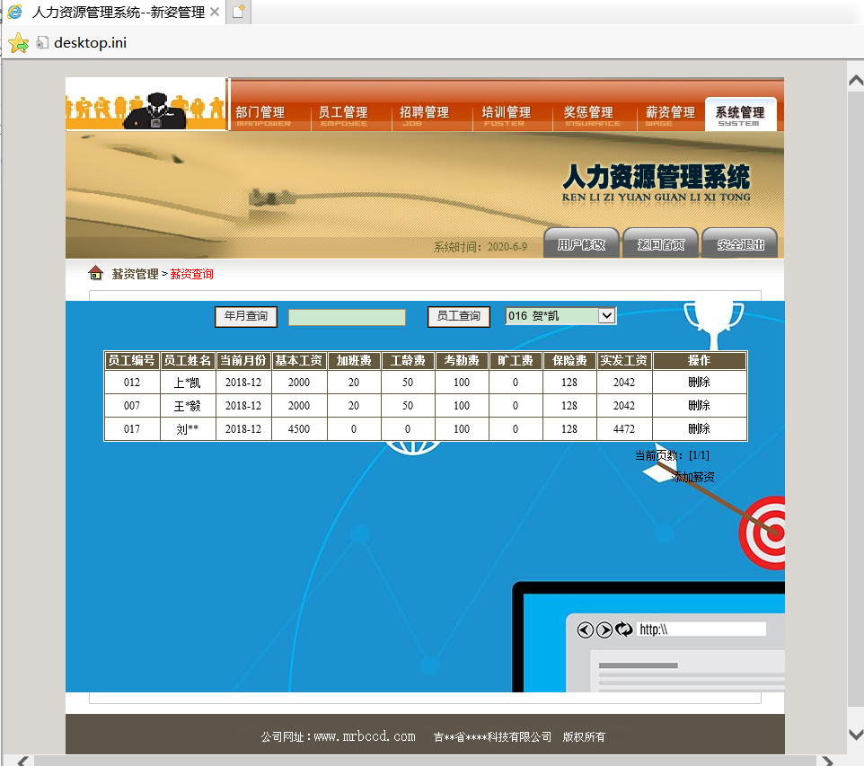

添加薪资信息页面

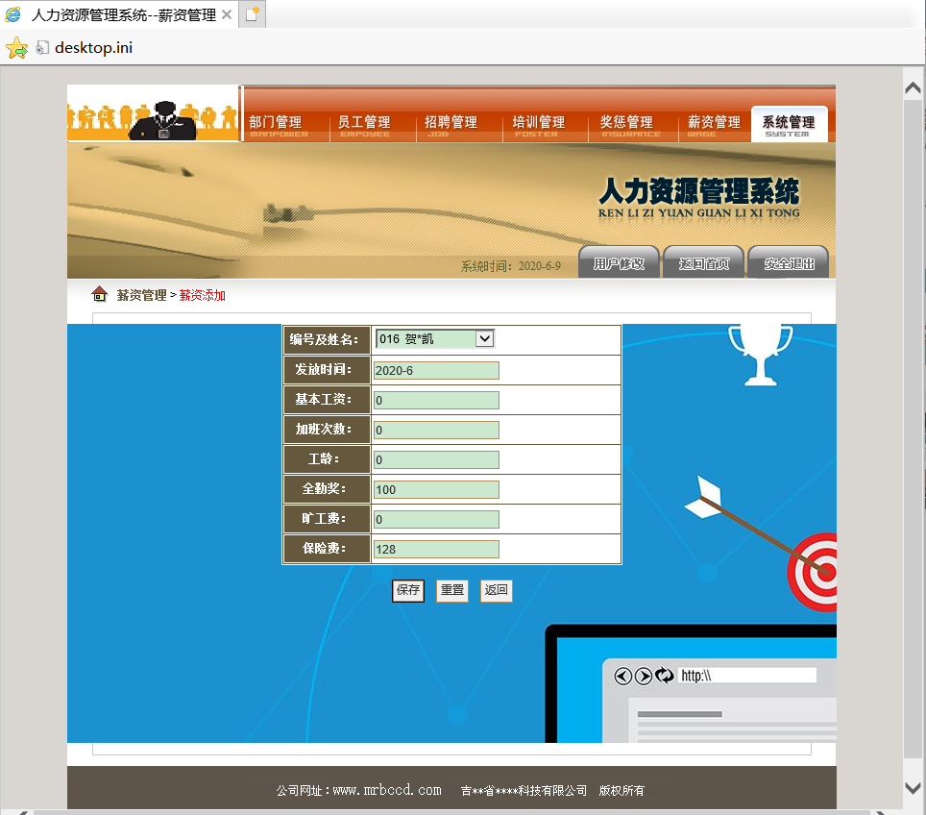

系统管理普通管理员的查询和删除页面

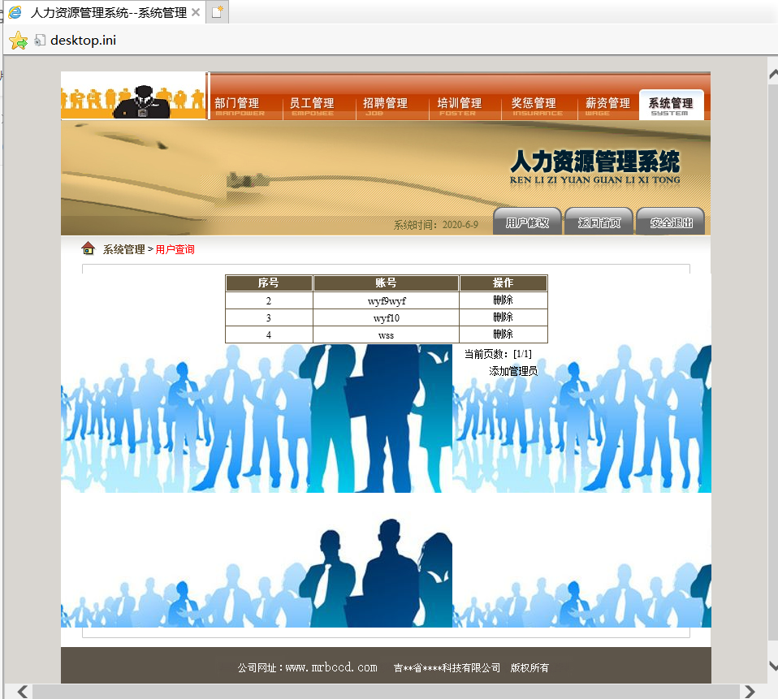

添加普通管理员页面

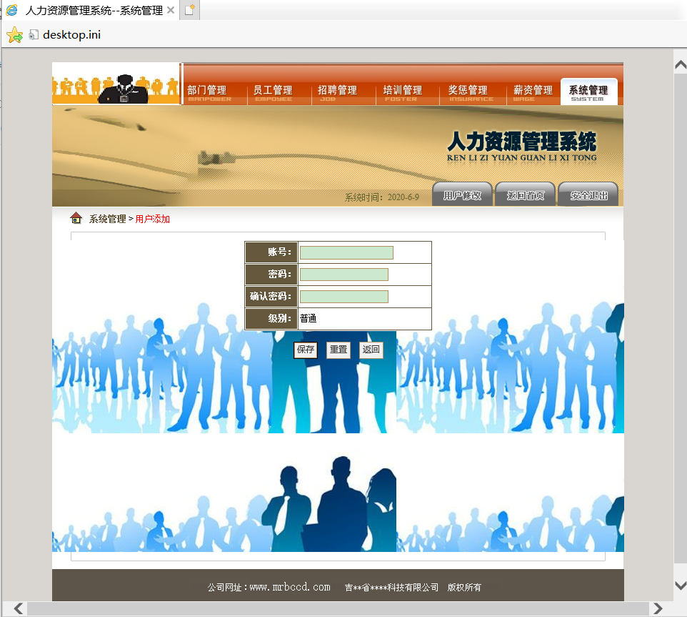

当前用户密码修改页面

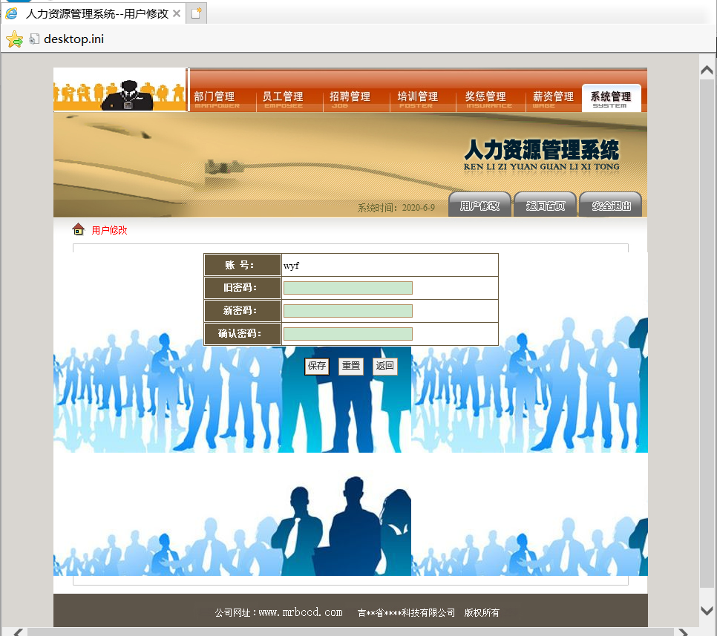

（PS:项目大概完成后截的图，所以表格里有一些数据，页面完成情况按进度填写的）